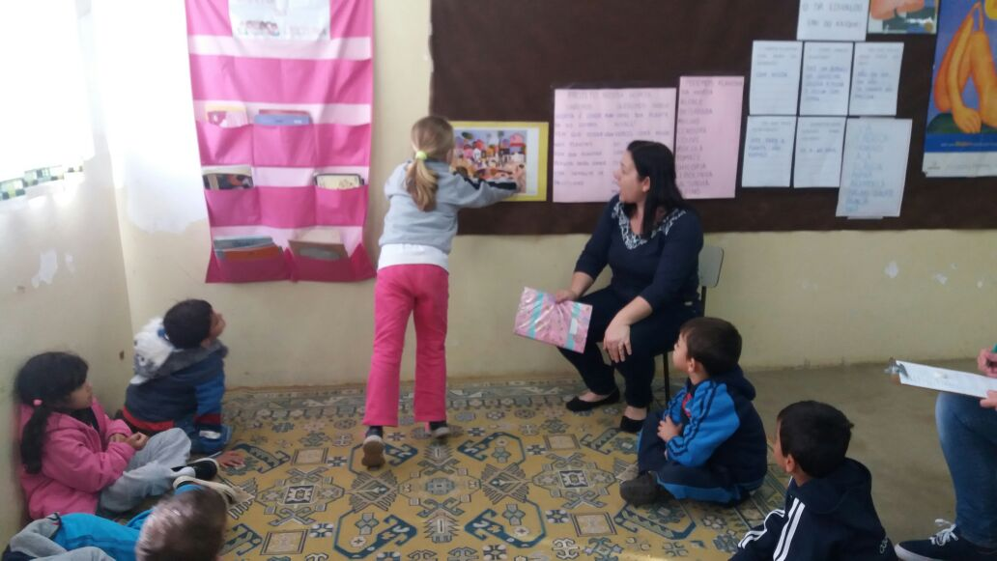
Tertúlia Plástica realizada com a turma do Jardim I e Jardim II, todos participaram com muito interesse!
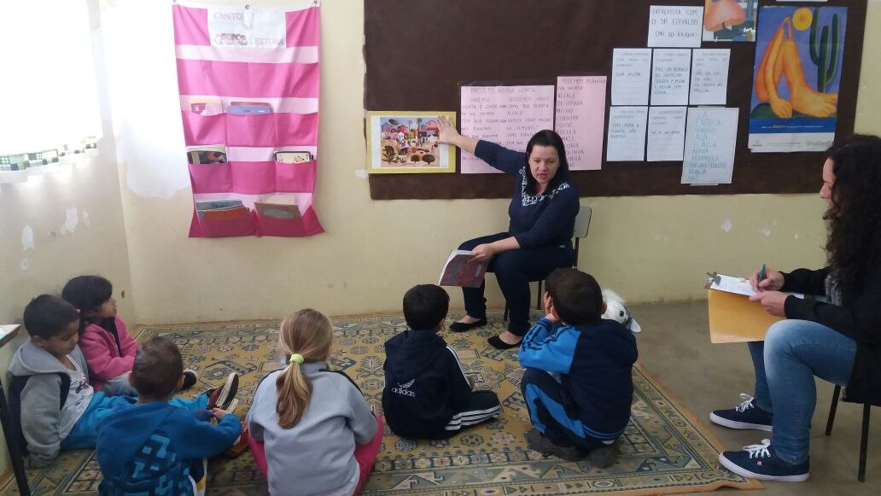
Todos tiveram oportunidade de expor que tipo de sentimento a obra despertou neles, comentaram se a obra os lembrava de alguma coisa conhecida, se a obra os remetia a alguma memória de coisas que já viveram, diziam se era alegre ou triste, do que mais gostaram...enfim, fizeram vários comentários.

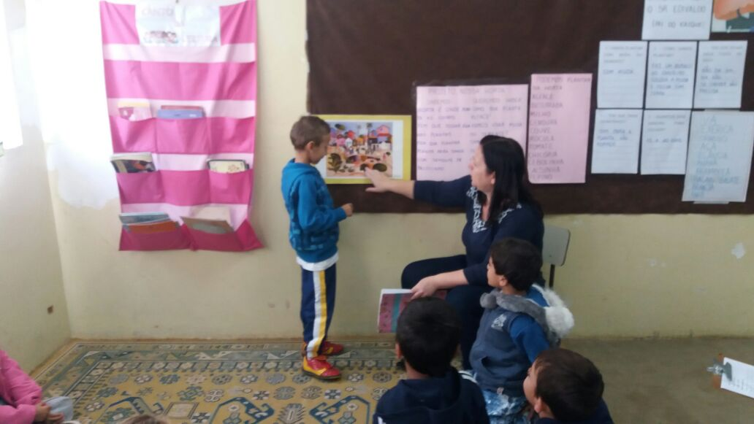
Foi muito prazeroso para as crianças participarem desse momento de tertúlia dialógica plástica, pois todos podem se expor e ouvir as contribuições dos colegas, sem se preocupar se estão certos ou não. O que mais vale são as trocas de experiências que esses momentos oferecem a todo grupo.

